|  |
| --- |
| 2014評選賽logo(簡)_08022013-1_頁面_1.jpg |
| 2014評選賽logo(簡)_08022013-1_頁面_2.jpg |
| 2014評選賽logo(簡)_08022013-1_頁面_3.jpg |

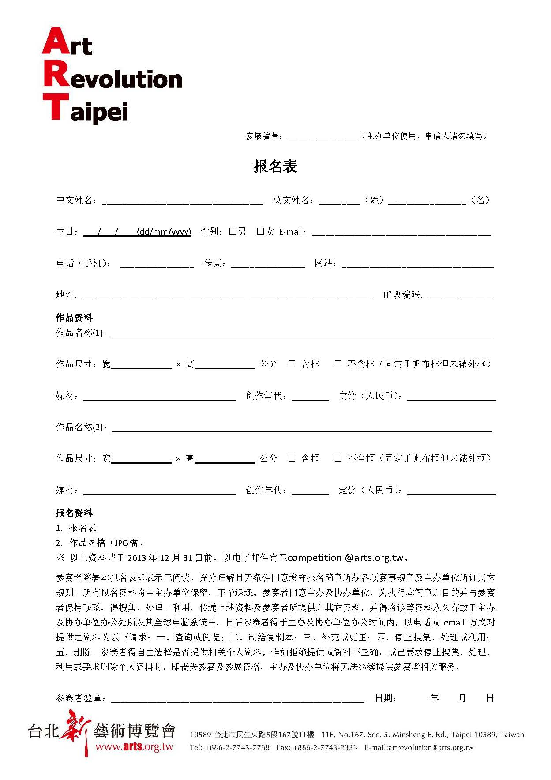

輸入文字

輸入文字

輸入文字

輸入文字

輸入文字

輸入文字

輸入文字

輸入文字

輸入文字

輸入文字

輸入文字

輸入文字

輸入文字

文字

輸入文字

輸入文字

輸入文字

輸入文字

輸入文字

輸入文字

輸入文字

輸入文字